Łobez, dnia 09.07.2026 r.
Komunikat nr 20/2026
Państwowego Powiatowego Inspektora Sanitarnego w Łobzie z dnia 09.07.2026 r. w sprawie braku przydatności do spożycia wody z wodociągu Błądkowo gm. Dobra, pow. Łobeski, zaopatrującego 162 mieszkańców miejscowości Błądkowo, gm. Dobra.

Państwowy Powiatowy Inspektor Sanitarny w Łobzie po zapoznaniu się
z wynikiem badania próbki wody pobranej w dniu 07.07.2026 r. stwierdził, że woda nie spełnia wymagań rozporządzenia Ministra Zdrowia z dnia 22 maja 2026 r. w sprawie jakości wody przeznaczonej do spożycia przez ludzi (Dz. U. z 2026 r. poz. 748), z uwagi na przekroczenie parametru mikrobiologicznego – liczba bakterii grupy coli w ilości 12 jtk/100ml.
W związku z powyższym konieczne jest przestrzeganie następujących wskazówek:
1. Woda z kranu nie może być spożywana, ani używana do przygotowania posiłków.
2. Woda nie może być używana do mycia owoców, warzyw, naczyń kuchennych i prania.
3. Woda nie nadaje się do kąpieli, mycia zębów, przemywania otwartych zranień.
4. Woda może być wykorzystywana do celów sanitarnych, tj. WC.

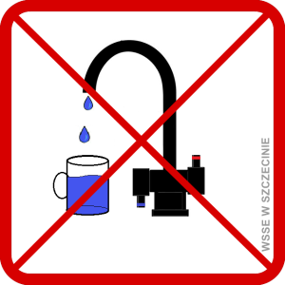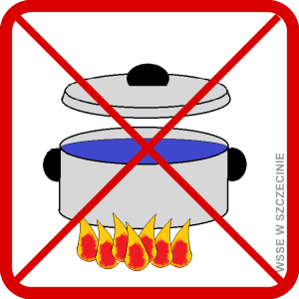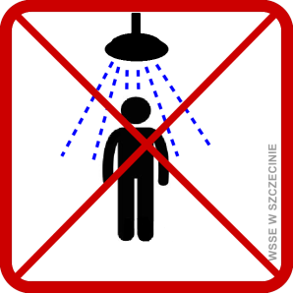

Zakład gospodarki Komunalnej Sp. z o.o., ul. Wojska Polskiego 23, 72-210 Dobra – zarządzający wodociągiem Błądkowo, gm. Dobra został zobowiązany do zapewnienia zastępczego źródła zaopatrzenia w wodę do spożycia oraz podjęcia działań naprawczych celem doprowadzenia jakości wody do obowiązujących wymagań.
Powyższa informacja obowiązuje do czasu odwołania.

Państwowy Powiatowy Inspektor Sanitarny w Łobzie
Aneta Jakubowska
/pismo zostało wydane w postaci elektronicznej i podpisane kwalifikowanym podpisem elektronicznym/

